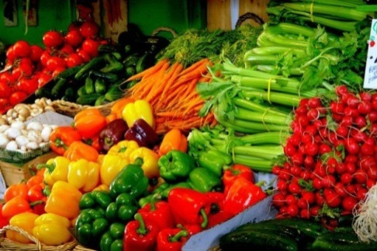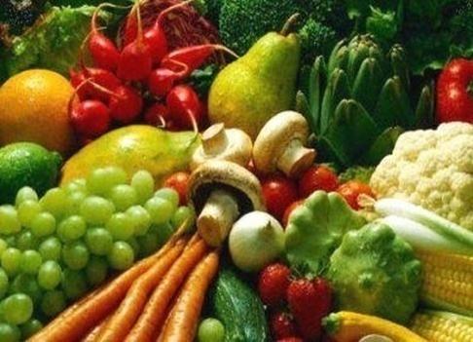

**JADŁOSPIS od 17 września do 21 września 2018 ŻYCZYMY SMACZNEGO**

**Poniedziałek**

* baton
* wędlina
* masło
* serek puszysty
* pomidor
* herbata

**Wtorek**

* chleb
* parówka
* serek puszysty
* masło
* ketchup
* pomidor
* herbata

**Środa**

* bułka
* jogurt owocowy

**Czwartek**

* chleb
* pasztet
* masło
* serek puszysty
* ogórek
* herbata

**Piątek**

* chleb
* pasta z jajek
* masło
* pomidor
* herbata